Контрольная работа №1 по теме ***«Начальные геометрические сведения»***

В- 1

1. Три точки В,С и D лежат на одной прямой. Известно, что ВD = 17 см, DС = 25 см. Какой может быть длина отрезка ВС?

2. Сумма вертикальных углов МОЕ и DОС, образованных при пересечении прямых МС и DЕ, равна 204о. Найдите угол МОD.

3. С помощью транспортира начертите угол, равный 78о, и проведите биссектрису смежного с ним угла.

В- 2

1. Три точки M, N, K лежат на одной прямой. Известно, что MN = 15 см, NK = 18 см. Какой может быть длина отрезка MK?

2. Сумма вертикальных углов AOB и COD, образованных при пересечении прямых AD и BC, равна 108о. Найдите угол BОD.

3. С помощью транспортира начертите угол, равный 132о, и проведите биссектрису одного из смежных с ним углов.

Контрольная работа №2 ***по теме «Треугольники»***

В- 1

1. На рисунке отрезки АВ и СD имеют общую середину О. Докажите, что
2. .

B

O

D

C

A

2. Луч АD – биссектриса угла А. на сторонах угла А отмечены точки В и С так, что . Докажите, что АВ = АС.

3. Начертите равнобедренный треугольник АВС с основанием ВС. С помощью циркуля и линейки проведите медиану ВВ1 к боковой стороне АС.

В- 2

1. На рисунке отрезки МЕ и РК точкой D делятся пополам . Докажите, что
2. .

Е

D

К

Р

М

2. На сторонах угла D отмечены точки М и К так, что DМ = DК. Точка Р лежит внутри угла D, и РК = РМ. Докажите, что луч DР – биссектриса угла МDК.

3. Начертите равнобедренный треугольник АВС с основанием АС и острым углом В. С помощью циркуля и линейки проведите высоту из вершины угла А.

Контрольная работа №3 ***по теме «Параллельные прямые»***

В- 1

1. Отрезки EF и PQ пересекаются в их середине М. Докажите, что РЕ║QF.

2. Отрезок DM – биссектриса треугольника СDЕ. Через точку М проведена прямая, параллельная стороне СD и пересекающая сторону DЕ в точке N. Найдите углы треугольника DMN, если .

В- 2

1. Отрезки MN и EF пересекаются в их середине Р. Докажите, что ЕN║МF.

2. Отрезок АD – биссектриса треугольника АВС. Через точку D проведена прямая, параллельная стороне АВ и пересекающая сторону АС в точке F. Найдите углы треугольника АDF, если .

Контрольная работа №4 ***по теме «Соотношения между сторонами и углами треугольника»***

В-1

1. На рисунке , , АC = 12 см. Найдите сторону АВ треугольника АВС.

D

F

Е

М

С

В

А

2. В треугольнике СDЕ точка М лежит на стороне СЕ, причем угол СМD острый. Докажите, что DЕ > DМ.

3. Периметр равнобедренного тупоугольного треугольника равен 45 см, а одна из его сторон больше другой на 9 см. Найдите стороны треугольника.

В-2

1. На рисунке , , BC = 9 см. Найдите сторону АC треугольника АВС.

C

M

E

A

D

B

F

2. В треугольнике MNP точка K лежит на стороне MN, причем угол NKP острый. Докажите, что KP < МP.

3.Одна из сторон тупоугольного равнобедренного треугольника на 17 см меньше другой. Найдите стороны этого треугольника, если его периметр равен 77 см.

Контрольная работа №5 ***по теме «Прямоугольные треугольники»***

В-1

1. В остроугольном треугольнике MNP биссектриса угла М пересекает высоту NK в точке О, причем ОК = 9 см. Найдите расстояние от точки О до прямой МN.

2. Постройте прямоугольный треугольник по гипотенузе и острому углу.

3. С помощью циркуля и линейки постройте угол, равный 150о.

В- 2

1. В прямоугольном треугольнике DCE c прямым углом С проведена биссектриса EF, причем FC = 13 см. Найдите расстояние от точки F до прямой DE.

2. Постройте прямоугольный треугольник по катету и прилежащему к нему острому углу.

3. С помощью циркуля и линейки постройте угол, равный 105о.

***Итоговый тест за курс 7 класса***

Правильный ответ-1 балл

В- 1

1. Сколько углов изображено на рисунке?

O

D

С

В

А

А. Три

Б. Четыре

В. Пять

Г. Шесть

2. Точки А, В и С лежат на одной прямой, АВ = 5 см, Ас = 3 см. Может ли отрезок ВС быть больше отрезка АВ?

Ответ: _____________________

3. Известно, что Может ли угол АОС быть острым?

Ответ: ________________________

4. Найдите угол α, изображенный на рисунке.

α

45о

30о

Ответ: _______________________________

5. У фигуры, изображённой на рисунке стороны КМ и КN равны, а также равны углы РКМ и РКN. Какой признак равенства треугольников позволяет доказать равенство треугольников КМQ и KNQ?

Q

P

K

N

М

А. Первый признак Б. Второй признак В. Третий признак Г. Ни один признак неприменим

6. В треугольнике АВС, изображенном на рисунке, стороны АВ и ВС равны. Известно, что АD = DC, Найдите углы АВС и АDЕ.

E

D

С

В

А

Ответ: __________________________________

7. На рисунке АD = BC, 

Какой признак равенства треугольников позволяет доказать равенство треугольников АВС и АDС?

D

В

С

А

А. Первый признак Б. Второй признак В. Третий признак Г. Ни один признак неприменим

8. В какой из указанных пар углы являются накрест лежащими?

8

7

5

6

4

3

2

1

А. 1 и 4 Б. 1 и 6 В. 4 и 7 Г. 4 и 5

D

В

С

Е

А

1500

1300

9. Дано: АВ║СD

Найдите угол АЕС.

Ответ: _________________________

10. В треугольнике АВС на рисунке , биссектрисы углов А и В пересекаются в точке М. Найдите угол АМВ.

М

С

В

А

500

Ответ: _______________________

11. Внешние углы при вершинах А и В треугольника АВС равны 1250 и 1150. Какая из сторон треугольника является наибольшей?

Ответ _________________________

12. Две стороны треугольника равны 1,7 см и 0,6 см, а длина третьей стороны в сантиметрах выражается целым числом. Найдите третью сторону.

Ответ: ___________________

В-2

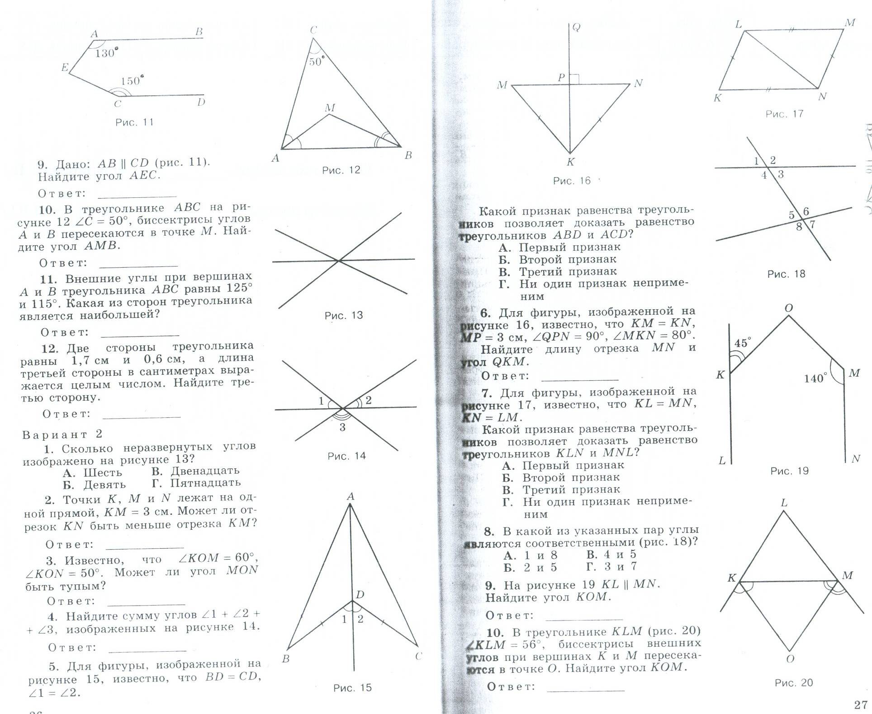1. Сколько неразвёрнутых углов изображено на рисунке 13?

|  |  |
| --- | --- |
| А. шесть | В. двенадцать |
| Б. девять | Г. пятнадцать |

2. Точка С принадлежит отрезку АВ. Чему равна длина отрезка АВ, если АС=3,6 см, ВС=2,5 см.

|  |  |  |  |
| --- | --- | --- | --- |
| А. 1,1 | Б. 7,2 | В. 6,1 | Г. 5 |

3. Один из смежных углов острый. Каким является другой угол?

|  |  |  |  |
| --- | --- | --- | --- |
| А. нельзя определить | Б. острый | В. тупой | Г. прямой |

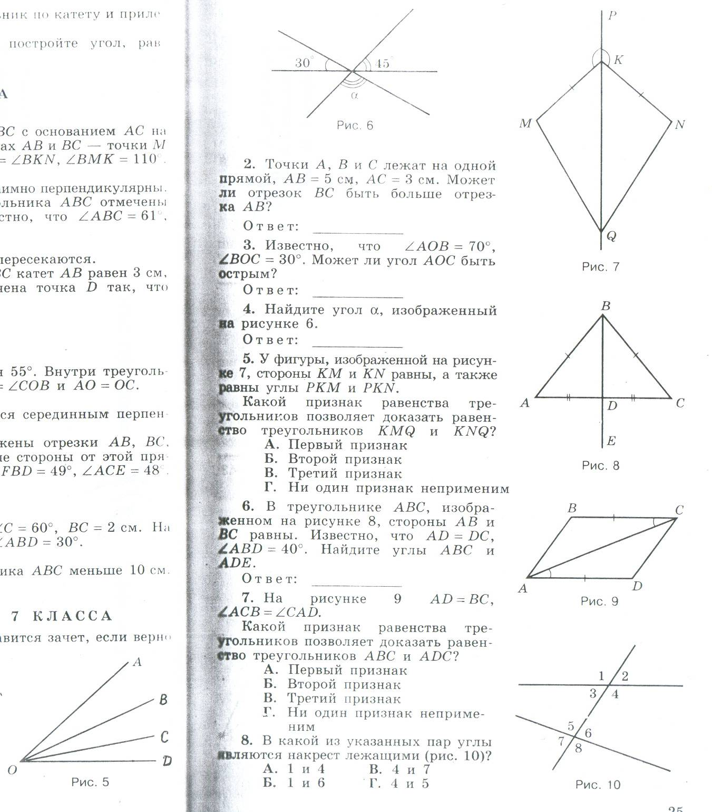

4. Найдите угол , изображённый на рисунке 6.

Ответ: ___________________

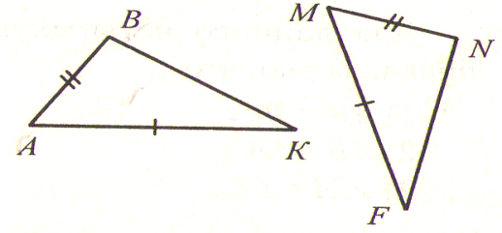5. Из равенства треугольников ABK и MNF следует, что

|  |  |  |
| --- | --- | --- |
| А. В=М | Б. В=N | В. В=F |

6. В треугольнике АВС, изображённом на рисунке 8, стороны АВ и ВС равны. Известно, что АD=DC, ABD=400. Найдите углы АВС и АDЕ

Ответ: _______________________

7. На рисунке 9 АD=ВC, АСВ=САD. Какой признак равенства треугольников позволяет доказать равенство треугольников АВС и АDС?

|  |
| --- |
| А. Первый признак |
| Б. Второй признак |
| В. Третий признак |
| Г. Четвёртый признак |

8. В какой из указанных пар углы являются накрестлежащими (рис. 10)?

|  |  |
| --- | --- |
| А. 1 и 4 | В. 4 и 7 |
| Б. 1 и 6 | Г. 4 и 5 |

9. Медианой треугольника называется отрезок, соединяющий

|  |
| --- |
| А. две стороны треугольника |
| Б. середины двух сторон треугольника |
| В. вершину и середину противоположной стороны |

10. Внешние углы при вершинах А и В треугольника АВС равны 1250 и 1150. Какая из сторон треугольника является наибольшей?

Ответ: __________________________

11. Известны стороны равнобедренного треугольника: 2 см и 5 см. Чему равен его периметр?

|  |  |  |  |
| --- | --- | --- | --- |
| А. 9 | Б. 6 | В. 12 | Г. 15 |

12. В прямоугольном треугольнике один из острых углов на 25° больше другого. Чему равны острые углы этого треугольника?

Ответ: _______________________________

***Итоговая контрольная работа***

В-1

1. В равнобедренном треугольнике АВС с основанием АС на медиане ВD отмечена точка К, а на сторонах АВ и ВС – точки М и N соответственно. Известно, что 

а) Найдите угол BNK.

б) Докажите, что прямые MN и ВК взаимно перпендикулярны.

2. На сторонах АВ, ВС и СА треугольника АВС отмечены точки D, E и F соответственно. Известно, что 

а) Найдите угол DFE.

б) Докажите, что прямые АВ и ЕF пересекаются.

3. В прямоугольном треугольнике АВС катет АВ равен 3 см, угол С равен 150. На катете АС отмечена точка D так, что .

а) Найдите длину отрезка ВD.

б) Докажите, что ВC < 12 cм.

В- 2

1. В треугольнике АВС угол А равен 55о. Внутри треугольника отмечена точка О так, что  и АО = ОС.

а) Найдите угол АСВ.

б) Докажите, что прямая ВО является серединным перпендикуляром к стороне АС.

2. На прямой последовательно отложены отрезки АВ, ВС и СD.Точки Е и F расположены по разные стороны от этой прямой, причем 

Докажите, что:

а) прямые ВЕ и CF параллельны;

б) прямые ВF и СЕ пересекаются.

3. В треугольнике АВС На стороне FС отмечена точка D так, что .

а) Найдите длину отрезка АD.

б) Докажите, что периметр треугольника АВС меньше 10 см.